Londen - Hyde Park Kensington Gardens
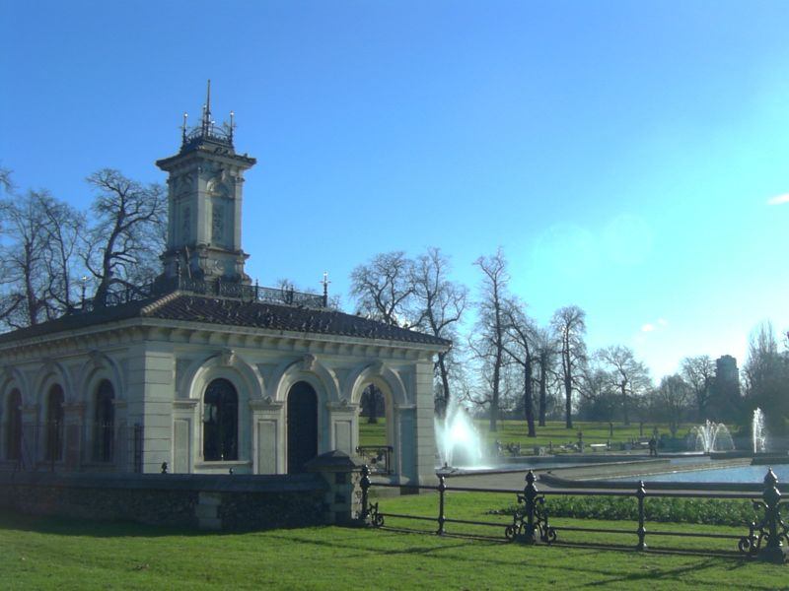
- Het Hyde Park is een van de acht Royal Parks of London. Tot 1536 was het eigendom van Westminster Abbey, in dat jaar werd het opgekocht door Henry VIII die het tot zijn jachtgebied maakte.
- Hyde Park grenst aan de Kensington Gardens. Vaak worden die Gardens verward met het Hyde Park.
- Niet zo verwonderlijk want oorspronkelijk waren die een onderdeel van het park.
- De Kensington Gardens ontstonden in 1689 toen William en Mary verhuisden naar Kensington Palace.
- De twee parken worden gescheiden door The Serpentine, een meertje waar mensen zwemmen, varen en vissen.
- Het park wordt zeer druk bezocht, vooral in de weekends en aan het einde van de werkdag.
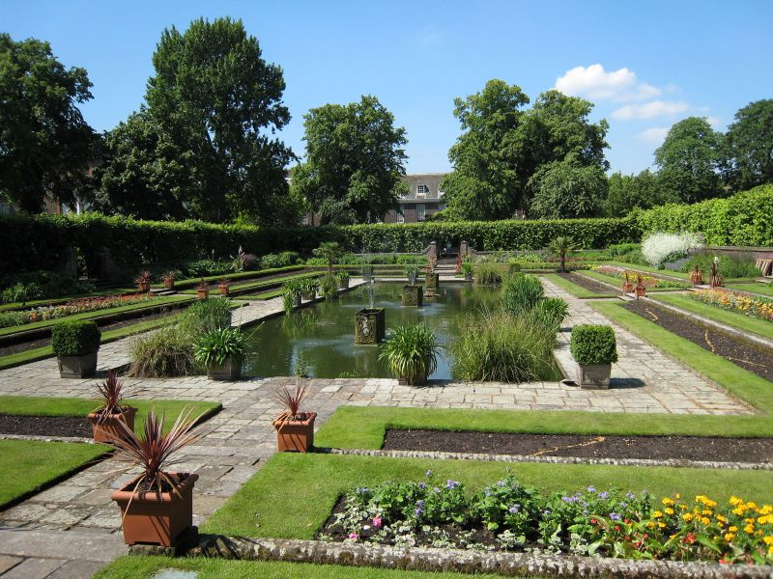
- Toch zijn er ook dan wel rustige plekjes te vinden, het park is tenslotte 140 hectare groot.
- In de noordoosthoek ligt Speaker’s Corner waar op zondagen redenaars hun gave vertonen en hun mening verkondigen over van alles en nog wat: van voetbal tot politiek.
- Er zijn veel voorzieningen voor ontspanning in het park: speelterreintjes, picknickplaatsen, poppenshows, ruiterpaden, fiets- en wandelpaden, openluchtconcerten, bowlingbanen en roeibootverhuur.
- Ouders met kinderen gaan vaak naar het bronzen beeldje van Peter Pan.
- Aan de zuidkant van Kensington Gardens valt de Albert Memorial op, een gedenkteken dat koningin Victoria liet bouwen voor haar overleden echtgenoot.
- Daar vlakbij vindt u het monument voor prinses Diana, een fontein met daarnaast een kinderspeelplaats.
- Het is bovendien het startpunt van de Diana Memorial Walk, een 11 kilometer lange wandelroute langs de plekken die een rol speelden in het leven van Lady Di.

